**1. Motores**

Motor elétrico é um equipamento destinado a converter energia elétrica em energia mecânica. O funcionamento dos motores elétricos está baseado nos princípios do eletromagnetismo, mediante os quais, condutores situados num campo magnético e atravessados por corrente elétrica, sofrem a ação de uma força mecânica, força essa chamada de torque.

Alguns motores operam com ***corrente contínua*** (***CC / DC***), figura 65, e podem ser alimentados quer por pilhas/baterias quer por fontes de alimentação adequadas, outros requerem ***corrente alternada*** (***CA / AC***), figura 66, e podem ser alimentados diretamente pela rede elétrica.

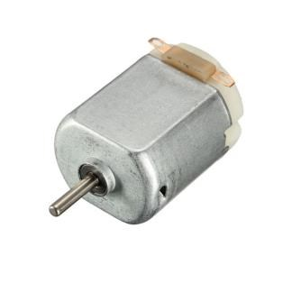

Figura 65 – Motor DC

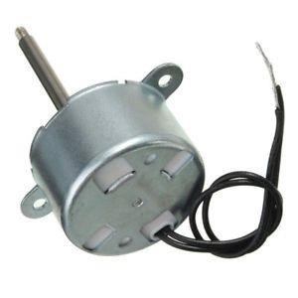

Figura 66 – Motor AC

Os motores DC, por exemplo, são encontrados nos Kits para montagem de carrinhos, figura 67.

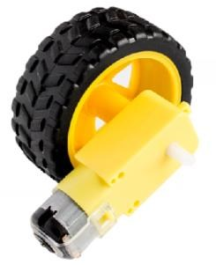 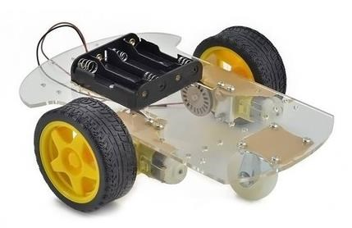

Figura 67 – Motor DC e Kit Carrinho

# 1.1 Motor de Passo

Um [motor](https://pt.wikipedia.org/wiki/Motor) de passo, figura 68, é um tipo de [motor elétrico](https://pt.wikipedia.org/wiki/Motor_el%C3%A9trico) usado quando algo tem que ser posicionado precisamente ou rotacionado em um [ângulo](https://pt.wikipedia.org/wiki/%C3%82ngulo) exato. O número de passo que o motor gira, teoricamente é exatamente igual ao número de pulsos recebidos.

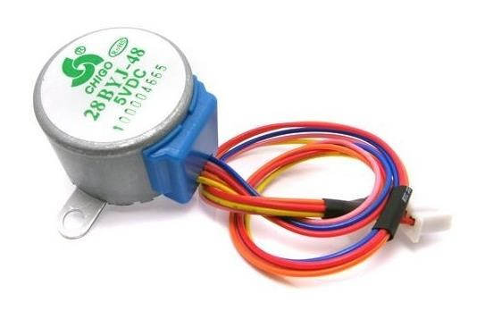

Figura 68 – Motor de Passo

No projeto, figura 69, encontramos um motor de passo associado ao Arduino para controlar uma esteira.

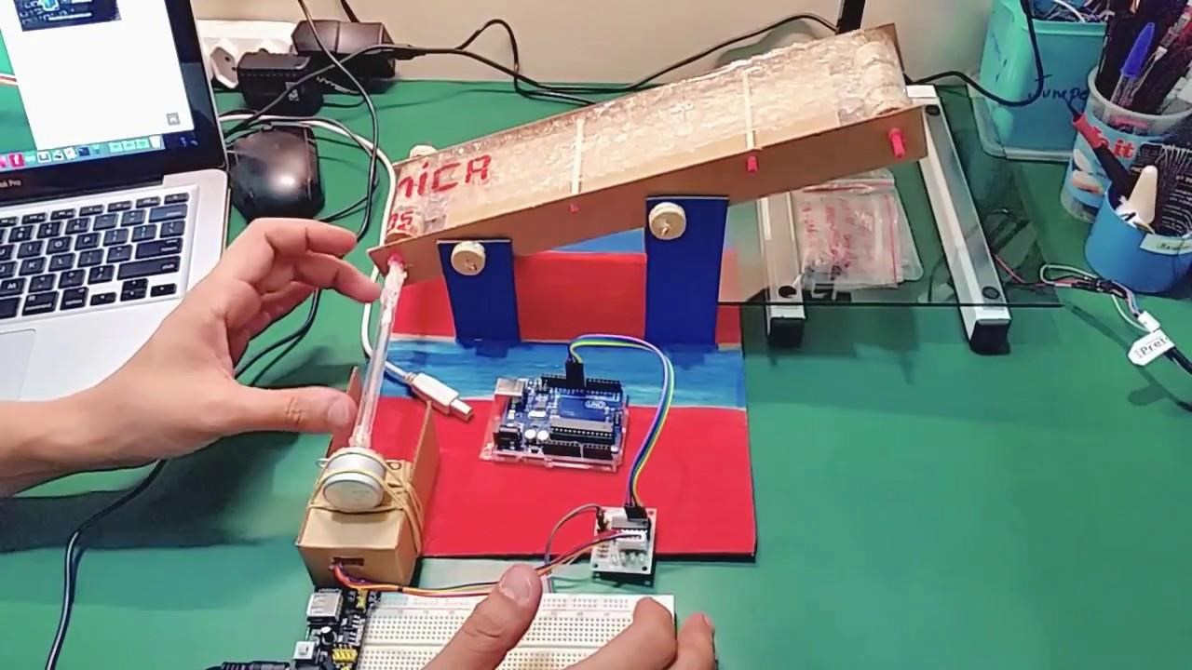

Figura 69 – Motor de Passo – Arduino

Fonte: <https://www.youtube.com/watch?v=I0oCwve7PW0>

Os motores de passo podem ser classificados como:

* ***Relutância variável:*** É o tipo mais simples, o estator é formado, em geral, por quatro polos usinados de forma que apresentem ranhuras, chamadas dentes devido ao seu aspecto. O rotor é também dentado, lembrando uma engrenagem, onde cada dente corresponde a um polo saliente, assim, o número de dentes do rotor determina o número de passos do motor.
* ***Ímã permanente:*** Similar ao motor de relutância variável, porém o rotor é construído com ímãs permanentes, o que determina uma característica importante deste tipo, que é a de manter a última posição mesmo quando não energizado. O torque (binário) proveniente dessa característica é conhecido torque de detenção.
* ***Híbridos:*** Os motores de passo híbridos são de longe os mais utilizados na indústria. Composto por um rotor, estator com enrolamento dos fios (bobinas), rolamentos e carcaça.

# 1.2 Servo motor

Apresentam movimento proporcional a um comando quando recebem um sinal de controle, que verifica a posição atual para controlar o seu movimento indo para a posição desejada. Em contraste com os motores contínuos que giram indefinidamente, o eixo dos servo motores possui a liberdade de apenas cerca de 180º graus (360º em alguns modelos) mas são precisos quanto à sua posição, figura 70.

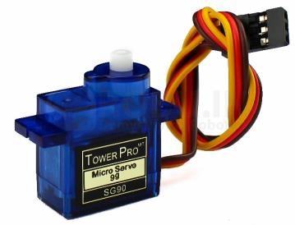

Figura 70 – Servo Motor

Um exemplo do uso destes motores, são os braços robóticos, figura 71.

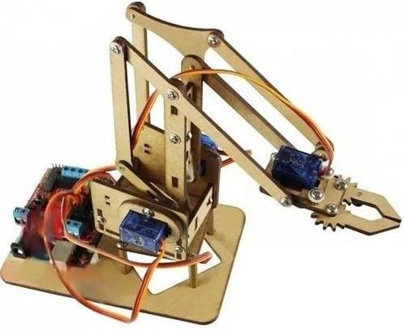

Figura 71– Braço Robótico

# 1.3 Brushless

Os motores de corrente contínua sem escovas ou motores ***BLDC (brushless DC)*** são motores elétricos síncronos alimentados por inversor (driver) através de alimentação de corrente contínua normalmente de baixa tensão. Oferecem diversas vantagens sobre os motores de corrente contínua com escovas, dentre as quais destaca-se a confiabilidade mais elevada, o ruído reduzido, a vida útil mais longa (devido à ausência de desgaste da escova), e são os motores aplicados nos drones, figura 72.

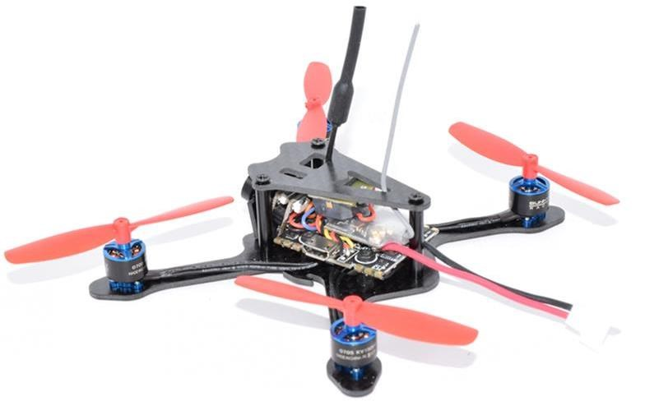

Figura 72 – Drone - Micro Brushless FPV Racing RC

# 1.4 – Motor Com Bomba de água

Podemos encontrar outras alternativa de motores para Arduino, como mini bomba de água e bomba de água submersível, figura 73.

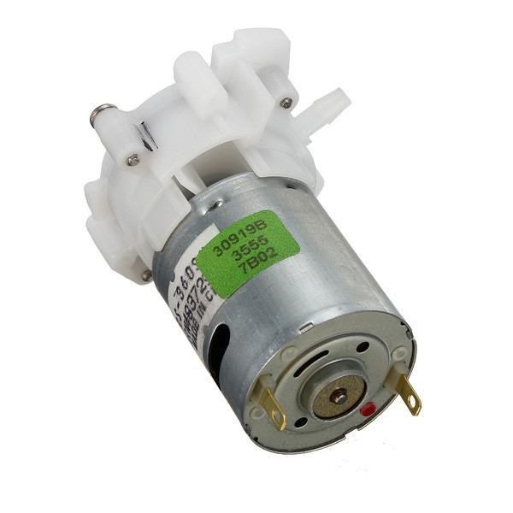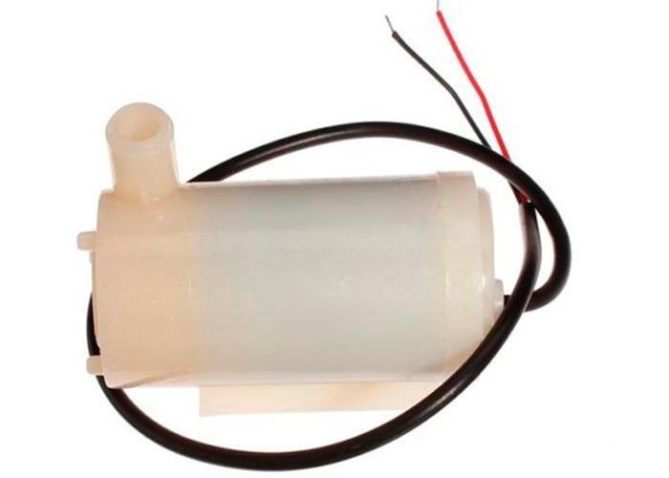

Figura 73 – Mini Bomba de água e Bomba de água submersível

Ou um bomba de ar, figura 74.

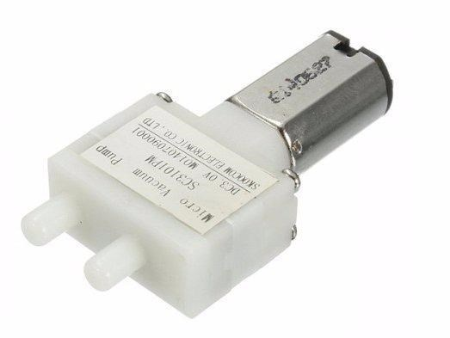

Figura 74 - [Mini Bomba De Ar / Vácuo](https://produto.mercadolivre.com.br/MLB-884339304-mini-bomba-de-ar-vacuo-vacuum-3vdc-30kpa-028l-arduino-pic-_JM)

**2. Onde encontramos ?!**

Antes de descartar um equipamento velho, vamos ver o que podemos aproveitar, pois podemos encontrar motores em impressoras, figura 75, drives de CD/DVD, figura 76, HDs, figura 77, e coolers, figura 78, por exemplo.

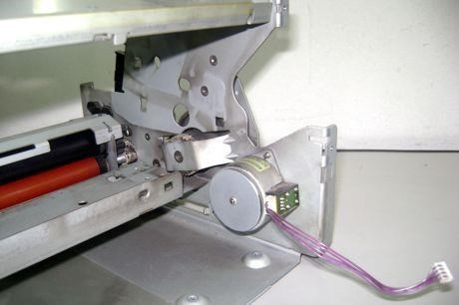 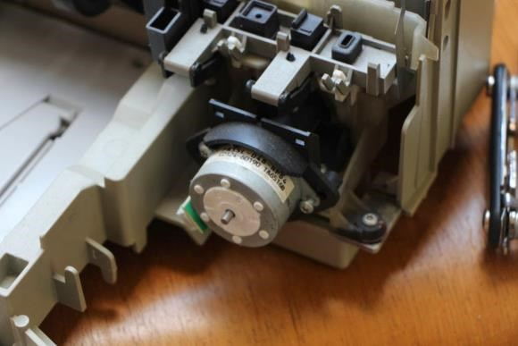

Figura 75 – Motor de passo impressora

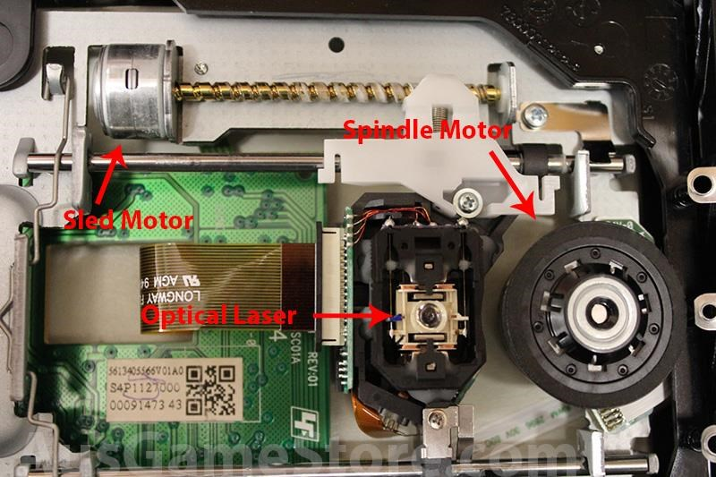

Figura 76 – Motor de Drives de CD/DVD

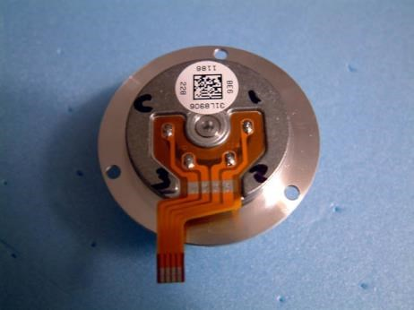

Figura 77 – Motor de HD

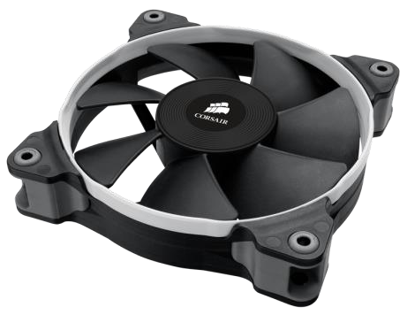

Figura 78 – Motor de Coolers

**Tem Drive sobrando?**

A figura 79, mostra o projeto de uma Mini Plotter com Arduino.

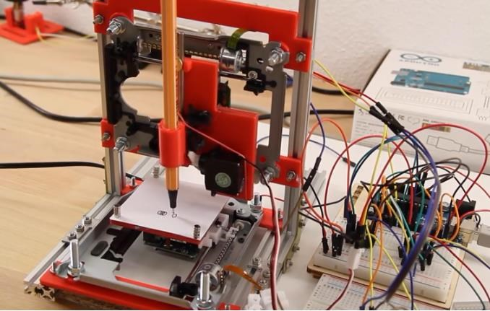

Figura 79 – Mini Plotter